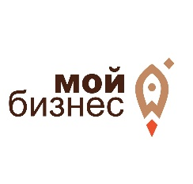

Начался прием заявок на вебинар «Новое в законодательстве по охране труда»

Центр «Мой бизнес» Алтайского края приглашает принять участие в вебинаре по вопросам изменений в законодательстве по охране труда, который состоится 25 мая в 10-00.
В рамках вебинара рассмотрим следующие вопросы:
- Новые правила по охране труда. Как провести внеплановый инструктаж и внеочередную проверку знаний. Обучение членов комиссии.
- Специальная оценка условий труда. Что нового?
- Новый порядок проведения медицинских осмотров. Составляем списки.
- Производственный контроль за условиями труда.
- Оценка профессиональных рисков.

Спикеры: специалисты Центра содействия занятости и безопасности труда.

Для участия в вебинаре необходимо зарегистрироваться по ссылке: https://xn--22-9kcqjffxnf3b.xn--p1ai/calendar/vebinar-novoe-v-zakonodatelstve-po-okhrane-truda/.

Остались вопросы? Тел. 8-800-222-83-22.
Контактное лицо: Мария Садыкова.

Участие в вебинаре бесплатное!

Обращаем внимание, что 24.05.2021 на указанную Вами в регистрационной форме электронную почту будет направлена ссылка на подключение.

